高一化学上学期月考试卷
一、选择题
1、硅被誉为无机非金属材料的主角。下列物品用到硅单质的是
A、陶瓷餐具 B、石英钟表 C、计算机芯片 D、光导纤维
2、下列物质中常温下既能与NaOH溶液反应，又能与盐酸反应产生氢气是
A、Mg B、Cl₂ C、Si D、Al
3、实验室下列物质的保存方法中，不正确的是
A、铝片放在不密封的容器里
B、氢氧化钠溶液盛装在用玻璃塞的试剂瓶中
C、硫酸亚铁溶液存放在加有少量铁粉的试剂瓶中
D、金属钠保存在石蜡油或煤油中
4、铝在空气中能够稳定存在的原因是
A．铝的活泼性差 B．铝的还原性差
C．铝与氧气不反应 D．铝表面有氧化膜
5．下列物质属于纯净物的是 ( )
A．铝热剂 B．铝土矿 C．铝合金 D．明矾
6、制备硅单质时，主要化学反应如下：
（1）SiO₂ ＋2C 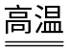 Si ＋2CO↑ (2) Si ＋ 2Cl₂ 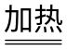 SiCl₄
（3）SiCl₄ ＋ 2H₂ Si ＋ 4HCl
下列对上述三个反应的叙述中，不正确的是
A、（1）（3）为置换反应 B、（1）（2）（3）均为氧化还原反应
C、（2）为化合反应 D、三个反应的反应物中硅元素均被还原
7．下列各组溶液,只要用试管和胶头滴管，不用任何试剂就可以鉴别的是 （ ）
A．KOH和Al₂ (SO₄)₃ B．稀HSO₄和NaHCO₃
C．CaCl₂和Na₂CO₃ D．Ba(OH)₂和NaHSO₄
8、某无色溶液中，放入金属铝，产生了无色气体，则该溶液中下列离子一定能共存的是
A．Na⁺、Mg²⁺、HCO₃—、NO₃— B．K⁺、Na⁺、Cl—、SO₄^{2—}
C．Cu²⁺、NH₄⁺、SO₄^{2—}、Cl— D．Na⁺、Ba²⁺、Fe²⁺、NO₃—
9、下列离子方程式中书写正确的是
A、铝与盐酸反应 Al + H⁺ ==Al³⁺+H₂↑
B、硫酸铜与Ba(OH)₂溶液反应 Cu²⁺+ 2OH⁻== Cu（OH）₂↓
C、铁与FeCl₃溶液反应 Fe + Fe³⁺== 2Fe²⁺
D、硝酸银溶液与氯化钠溶液反应 Ag⁺ + Cl⁻== AgCl↓
10、称取两份铝粉，第一份加足量的NaOH溶液，第二份加足量的盐酸，若放出等气体，则两份铝粉的质量比为
A、1：1 B、2：3 C、1：2 D、1：3
11、除去铜粉中混的有少量氧化铜，其主要操作过程是
A、在空气中燃烧 B、加适量稀硫酸、微热、过滤
C、加适量水、微热、过滤 D、加适量稀硫酸、微热、蒸发
12．某溶液中加入铝片有氢气产生，则该溶液中一定能大量共存的离子组是 ( )
A、Cl― NO₃― Ba^{2＋} Fe^{3＋} B、SO₄^{2―} S^{2―} Al^{3＋} Mg^{2＋}
C、Na＋ K＋ SO₄^{2―} Cl― D、 NH₄＋ Ba^{2＋} Cl― HCO₃―
13．在某溶液中酚酞呈粉红色，下列离子在该溶液中不能大量存在的是 （ ）
A．K⁺ B．Na⁺ C．Ba²⁺ D．Al³⁺
14、加入稀HCl后，溶液中下列离子数目减少的是
A．Al^{3＋} B．SO₄^{2－} C．CO₃^{2－} D．Mg^{2＋}
15、将少量锌投入硫酸铜溶液中，过一会儿，固体质量
A、增加 B、减少 C、不变 D、无法判断
16、镁、铝、铜三种金属粉末混合物, 加入过量盐酸充分反应, 过滤后向滤液中加入过量烧碱溶液, 再过滤, 滤液中存在的离子有
A．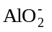 B．Cu²⁺ C．Al³⁺ D．Mg²⁺
17．下列各金属的混合物2.5g和足量的盐酸反应，放出的H₂在标准状况下体积为2.24L，其中可能的是 ( )
A.Zn和Fe B.Mg和Zn C.Al和Mg D.Cu和Fe
18．（06高考江苏）将5.4g Al 投入到200.0mL 2.0mol·L^{－1}的某溶液中有氢气产生，充分反应后有金属剩余。该溶液可能为( )
A．HNO₃溶液 B．Ba(OH)₂溶液 C．H₂SO₄溶液 D．HCl溶液
19．用铝热法还原下列氧化物，制得金属各1mol，消耗铝最少的是 ( )
A．MnO₂ B．WO₃ C．Cr₂O₃ D．Co₃O₄
工业上制取金刚砂的化学反应方程式如下：SiO₂ ＋ 3C SiC ＋ 2CO₂
Ａ．1：2 B．２：１ Ｃ．５：３ Ｄ．３：５
20、下列有关物质用途的叙述不正确的是
A、用氧化亚铜作制造红色玻璃的颜料 B、氢氧化钠可作色素的吸附剂
C、用铝制餐具长时间存放碱性食物 D、明矾可用作净水剂
21、向MgSO₄和Al₂(SO₄)₃的混合溶液中, 逐滴加入NaOH溶液。下列图象中, 能正确表示上述反应的是(横坐标表示加入NaOH溶液的体积, 纵坐标表示反应生成沉淀的质量)
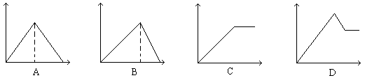

22．已知Ba(AlO₂)₂可溶于水。右图表示的是向A1₂(SO₄)₃溶液中逐滴加入Ba(OH)₂溶液时，生成沉淀的物质的量y与加人Ba(OH)₂的物质的量x的关系。下列有关叙述正确的是 （ ）
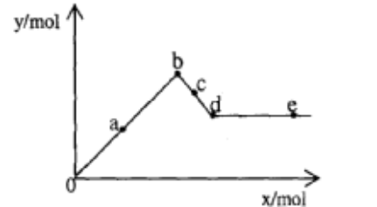A．a—b时沉淀的物质的量:A1(OH)₃比BaSO₄多
B．c—d时溶液中离子的物质的量：AlO₂－比Ba²⁺多
C．a—d时沉淀的物质的量：BaSO₄可能小于A1(OH)₃
D．d—e时溶液中离子的物质的量：Ba²⁺可能等于OH－
23、合理利用化学反应可以造福人类。请写出下列反应的化学方程式、
（1）印刷电路板是由高分子材料和铜箔复合而成，可用FeCl₃溶液作“腐蚀剂”刻制印刷电路，生成CuCl₂和FeCl₂ 。
（2）工业上漂白粉的漂白原理
24、写出下列反应的离子方程式。
（1）FeCl₃溶液中加入NaOH溶液
（2）Al粉加入足量的稀盐酸中
（3）铁棒投入硫酸铜溶液中
（4）少量CO₂通入澄清石灰水中
25、(6分)明矾是一种 盐。其在水中的电离方程式是 ，明矾的用途 。
二、填空题
26．将一个用金属铝做的易拉罐内充满CO₂，然后往罐内注入足量的NaOH溶液，立即用胶布密封罐口。经过一段时间后，罐壁内凹而瘪，再过一段时间后，瘪的罐又重新鼓起来。
(1)罐壁内凹而瘪的原因是 ，
反应的化学方程式为 。
(2)罐重新鼓起来的原因是 。
反应的化学方程式为 。
27．在右边图式中，E是不溶于水的白色胶状物质，试推断：
(1)A、B、C、D、E的化学式：
A 、B
C 、D 、E 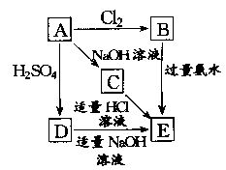。
(2)写出下列反应的离子方程式：
①D→E： ；
②B→E： 。
28．① Na、Mg、Al分别与足量的盐酸反应，相同条件下产生等体积的H₂，则Na、Mg、Al的物质的量之比为 ② 等质量的Na、Mg、Al分别跟足量的盐酸反应，产生H₂的质量比为 ③ Na、Mg、Al分别与足量的硫酸反应，产生等质三、计算
29．由铝和某种金属组成的混合物，将它分成质量相等的两份。一份放入过量的盐酸中，混合物全部作用完，放出H₂ 6.16 L（标准状况），溶液质量比反应前增加4.85 g；另一份放入过量烧碱溶液中，反应完毕后，放出H₂ 4.48 L（标准状况），溶液的质量比反应前增加3.2 g，而某金属则不反应，沉积出来。
求：⑴原混合物中某金属的质量。
⑵某金属的相对原子质量。

二、填空题
8．拉曼光谱证实，溶液中不存在AlO₂⁻，却存在Al(OH)₄⁻离子，写出AlCl₃与过量NaOH溶液作用的化学方程式 ，Al与烧碱溶液反应的离子方程式
10．(05年4月广州三测)下图表示的是用明矾 [KAl(SO₄)₂·12H₂O] 制取硫酸铝和硫酸钾的操作流程图，请根据此图回答有关问题。
③
明矾
明矾溶液
A
B
C
硫酸钾晶体
硫酸铝晶体

① ②
④ ⑤

（1）进行操作②时，加入的试剂 ，其反应的离子方程式为 ，从反应混合物中分离A所使用的实验装置是 。
（2）进行操作④时，所加入的试剂是 ，其目的是
， 同时要对反应混合物进行的操作是 。
三、计算题
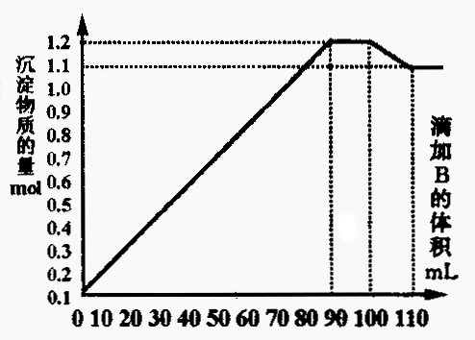
9．向100mLBaCl₂、AlCl₃和FeCl₃的混合溶液A中，逐滴加入Na₂SO₄和NaOH的混合溶液B，产生的沉淀总物质的量和加入溶液B的体积关系如右图所示：
（1）当加入B溶液110 mL时，溶液中的沉淀是__________________（填化学式）。
（2）溶液B中Na₂SO₄与NaOH的物质的量浓度之比____________；从90 mL至100 mL之间加入10 mL B溶液时所发生的离子反应方程式是__________。
（3）将A、B溶液中各溶质的物质的量浓度填入下表：
溶质 | Na₂SO₄ | NaOH | BaCl₂ | AlCl₃ | FeCl₃
浓 度
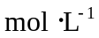

14、生成H2的物质的量为
16.8L /22.4 L/mol =0.075 mol
(1)设含Fe的物质的量为x，Fe2O3的物质的量为y
Fe + H2SO4=FeSO4+H2↑
1mol 1mol 1mol
0.075mol 0.075mol 0.075mol
Fe2O3+3H2SO4=Fe2(SO4)3+3H2O
1mol 3mol 1mol
y 3y y
Fe + Fe2(SO4)3=3FeSO4
1mol 1mol 3mol
y y 3y
x=y+0.0075mol

苏教版必修1专题3 第一单元课时练习2 铝的氢氧化物（B卷）
一、选择题
1．D 2．C 3．A 4．C 5．C 6．A 7．B
二、填空题
8．答案：AlCl₃+4NaOH==NaAl(OH)₄+3NaCl；2Al+2OH⁻+6H₂O==2Al(OH)₄⁻+3H₂↑
10．（1）过量的氨水，Al³⁺+3NH₃·H₂O＝Al(OH)₃↓+3NH₄⁺ 过滤器
（2）KOH 将溶液中的NH₄⁺ 转化为 NH₃·H₂O 加热、搅拌
三、计算题
9．(1) BaSO₄ Fe(OH)₃ (2) Ba²⁺ + SO₄²⁻ = BaSO₄ Al(OH)₃ + OH⁻ = AlO₂⁻ + 2H₂O
(3) 10 10 10 2 1

苏教版必修1专题3 第一单元课时练习2 铝的氢氧化物
一、选择题
1．D 2．C 3．D 4．D 5．A 6．C 7．B
二、填空题
8．⑴CO₂与NaOH溶液反应使罐内气体的压强减少：
CO₂+2NaOH==Na₂CO₃+H₂O。
⑵Al与NaOH溶液反应使罐内气体的压强增大：
2Al+2NaOH+2H₂O==2NaAlO₂+3H₂↑
9． A：Al B：AlCl₃ C：NaAlO₂ D：Al₂(SO₄)₃ E：Al(OH)₃
10．①6:3:2 ②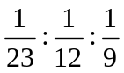 ③23:12:9
三、计算
11．【解析】⑴某金属与盐酸产生的H₂为：
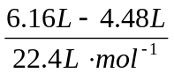=0.075mol.
该金属与盐酸反应使溶液增重为：
4.85g-3.2g=1.65g.
m(金属)=1.65g+0.075mol×2g·mol⁻¹=1.8g,
原混合物中该金属为3.6g
⑵设该金属化合价为+n
则M（金属）=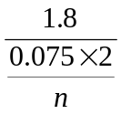=12n
讨论n= 1 M=12（舍）
2 M=24
3 M=36（舍）
【答案】⑴3.6g ⑵24

